Практическая работа №8

Тема: Встроенные функции VBA

Цель работы – закрепить навыки создания и использования встроенных функций VBA.

Задание 1.

Создать функцию, названием которой является фамилия студента. Функция должна вызываться с помощью мастера вставки функций. Значение X,Y считываются из ячеек активного листа. F=Sqr (x2-4y2). Результат выводится в ячейку активного листа.

Программа:

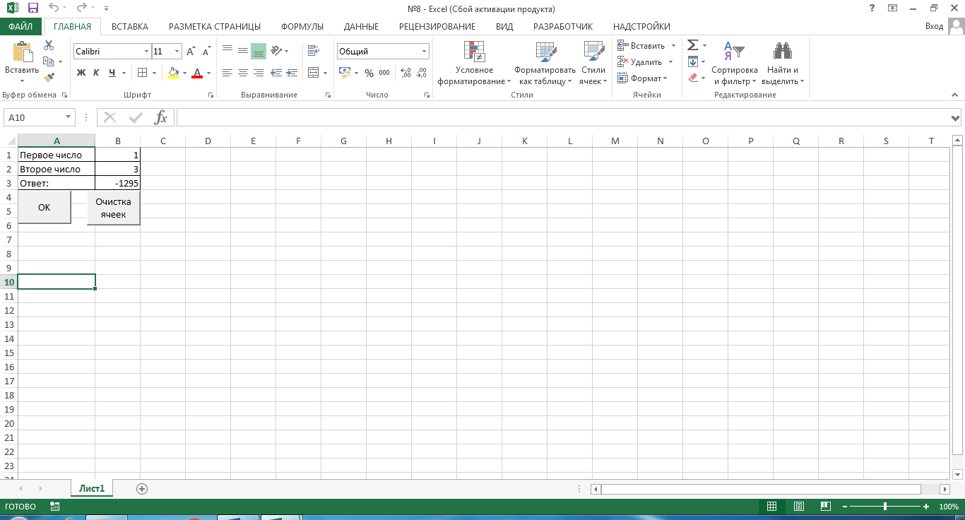

Код:

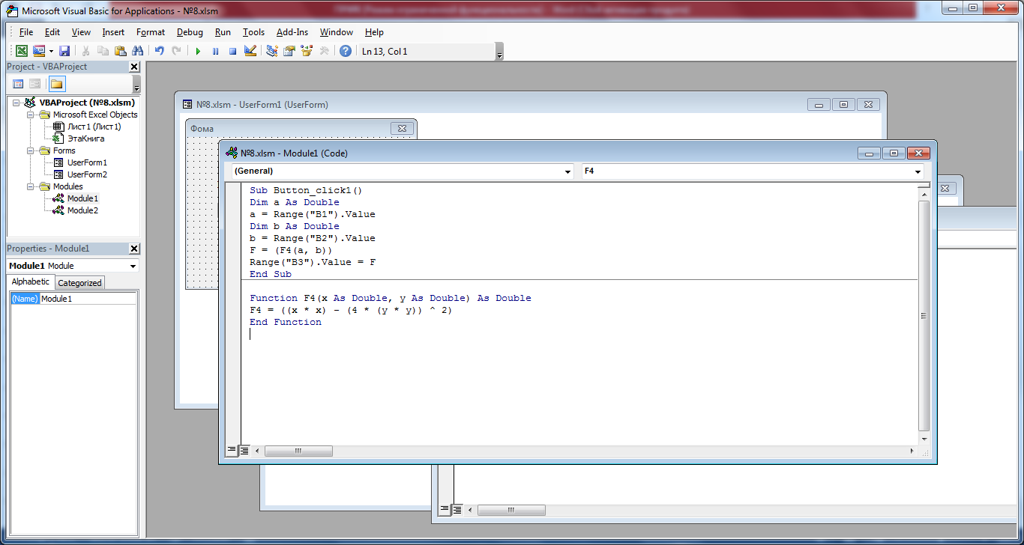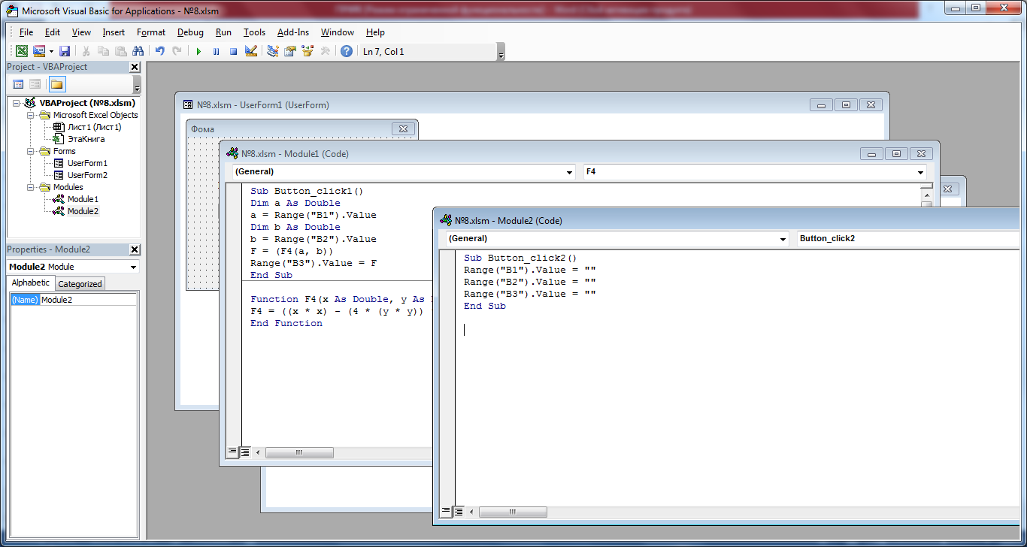

Задание 2.

Создать функцию, названием которой является фамилия студента. Функция должна вызываться с помощью мастера вставки функций. Значение X,Y считываются из ячеек активного листа. F=5(x2-4y2). Результат выводится в ячейку активного листа.

Программа:

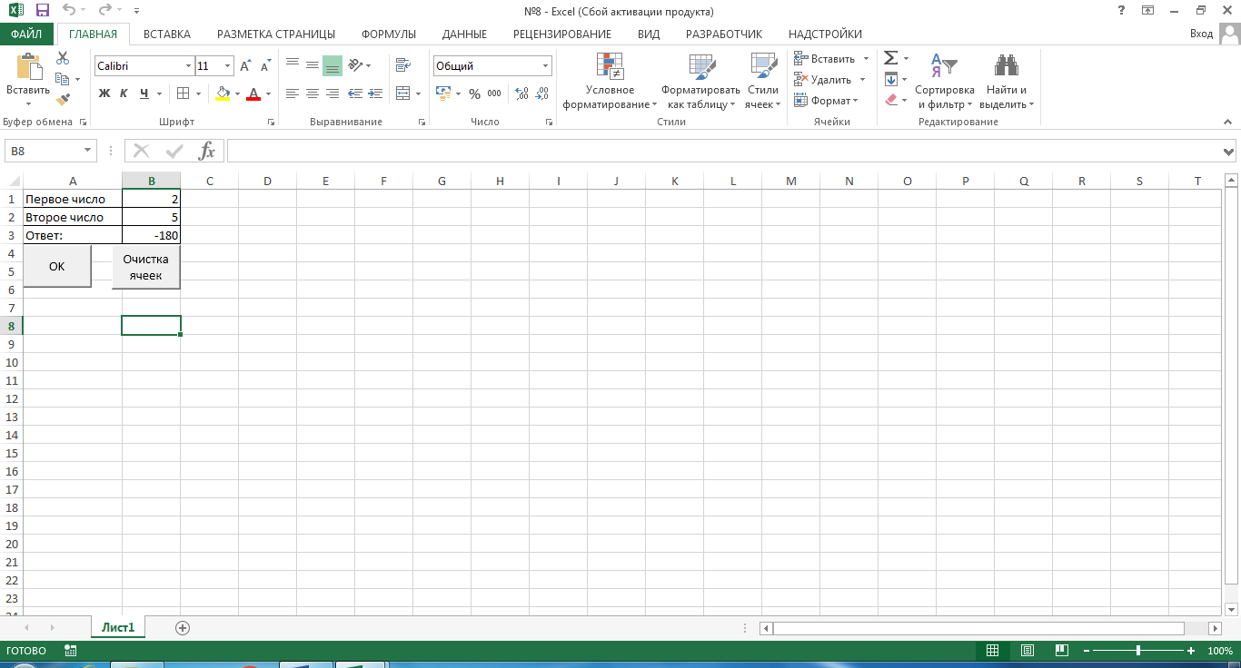

Код:

